**Модуль1**

Для начала рассчитаем подсети для вланов



**1) Расчёт подсетей для каждого VLAN:**

**1. Подсети для офиса HQ**

**VLAN100** (не более 64 адресов):

* Ближайшая степень двойки: /26 (64 адреса в сети).
* Подсеть: 192.168.1.0/26

Диапазон адресов: 192.168.1.0 – 192.168.1.62

**VLAN200** (не более 16 адресов):

* Ближайшая степень двойки: /28 (16 адресов в сети).
* Подсеть: 192.168.2.0/28

Диапазон адресов: 192.168.2.1– 192.168.2.14

**VLAN999** (не более 8 адресов):

* Ближайшая степень двойки: /29 (8 адресов в сети).
* Подсеть: 192.168.9.80/29

Диапазон адресов: 192.168.9.80 – 192.168.2.14

**Для BR** (не более 32 адресов):

* Ближайшая степень двойки: /27 (32 адресов в сети).
* Подсеть: 192.168.3.80/27

Диапазон адресов: 192.168.3.1– 192.168.3.30

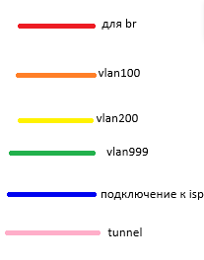

Iptunnel на hq-rtr 10.10.10.1/30

Iptunnel на br-rtr 10.10.10.2/30

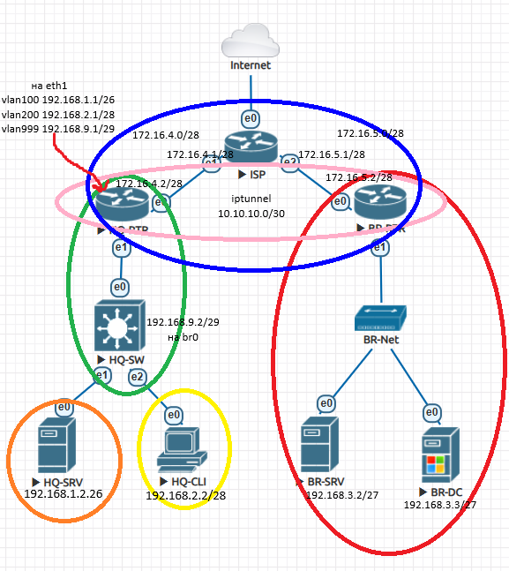

192.168.3.1/27

Настройте имена устройств согласно топологии



(На остальных устройствах аналогично, кроме isp на нем “hostnamectl set-hostname isp”)

Проверить имя можно командой **hostname**

На всех маршрутизаторах: HQ-RTR, BR-RTR, ISP

зайти в файл /etc/net/sysctl.conf

в строчке net.ipv4.ip_forward = 0 поменять “0” на “1”

перезагрузить сеть (systemctl restart network)

и прописать sysctl -p

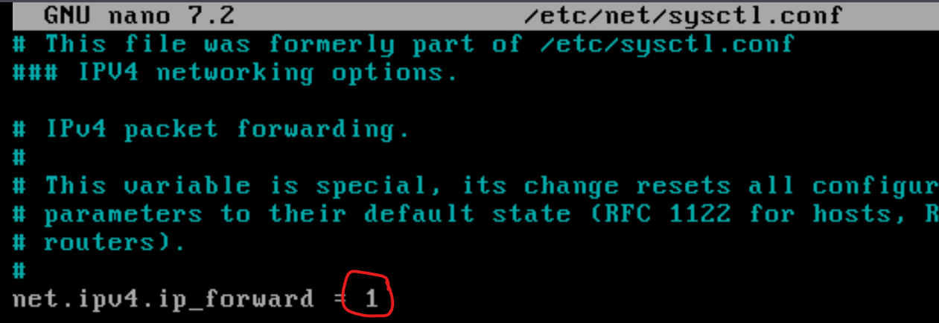

**ISP**

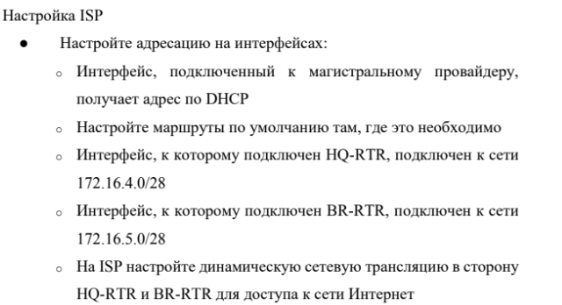

Заходим на isp

Вводим команду **ip a**

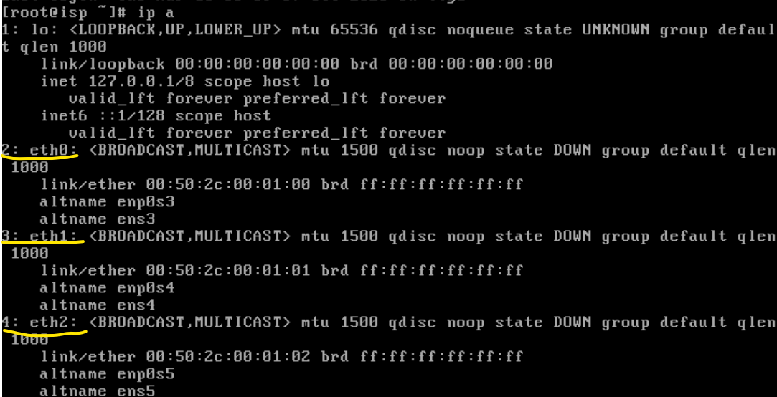

Создаем директории для этих интерфейсов

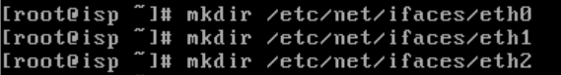

Копируем options в директории наших интерфейсов

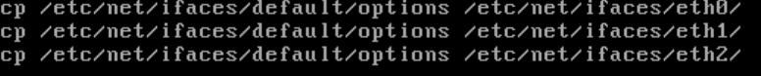

Заходим в options eth0 и меняем BOOTPROTO на dhcp(по заданию)

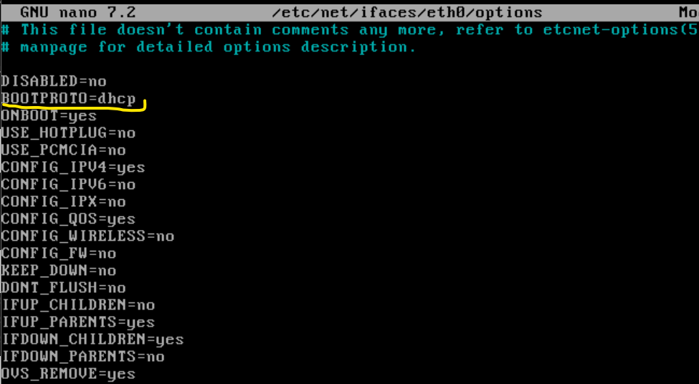

На eth0 задаём временный nameserver прописываем адрес колледжа( чтобы был интернет)



Задаем ip address на интерфейсы eth1(смотрит на HQ-RTR) и eth2( смотрит на BR-RTR)

Заходим в директорию eth1 и задаем ему первый адрес из сети 172.16.4.0/28(по заданию эта подсеть для ветки HQ)



Заходим в директорию eth2 и задаем ему первый адрес из сети 172.16.5.0/28(по заданию эта подсеть для ветки BR)



Задаем маршруты в сторону HQ и BR



На eth1 задаем маршруты для всех vlan

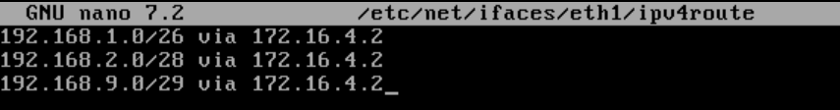

На eth2 всего одна запись т.к на BR нет вланов

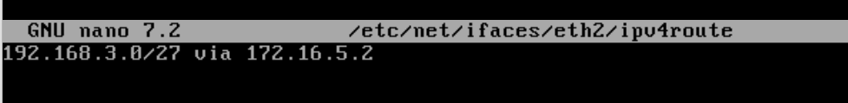

Перезагружаем сеть (у ISP должен появится ping ya.ru)



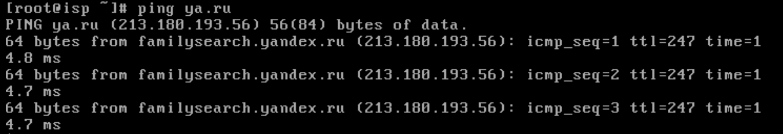

Скачиваем iptables

Для начала обновляем пакеты

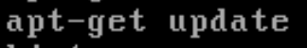

После устанавливаем iptables



Прописываем правило для eth0



Сохраняем его



Перезагружаем сеть





**HQ-RTR**

Заходим на маршрутизатор HQ-RTR

Вводим команду **ip a**

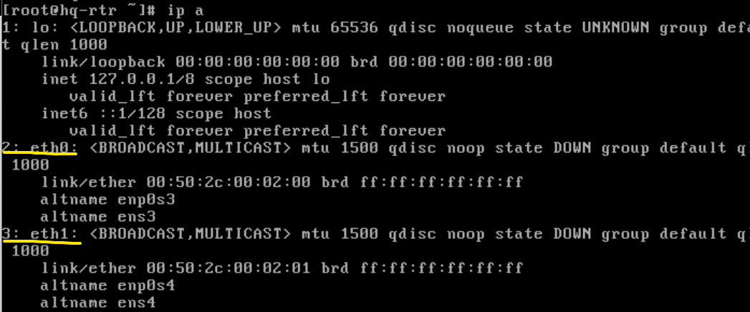

Создаем директории для этих интерфейсов



(для eth1 такой же путь)

Заходим в файл /etc/net/ifaces/eth0/ipv4address



По заданию задаем ему ip address



Мы пишем второй доступный адрес из сети 172.16.4.0/28(так как первый будет у isp)

(диапазон адресов 172.16.4.1-172.16.4.14(можно посчитать в интернете в поиске напишите калькулятор подсетей))



Сохраняем и выходим из файла.

Копируем options в директории наших интерфейсов



Задаем маршрут по умолчанию на интерфейсе eth0

Заходим в файл /etc/net/ifaces/eth0/ipv4route



Прописываем такую строчку (в нем мы указываем адрес isp)



Теперь создаем вланы



Для начала создаем директории

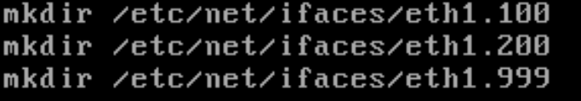

Копируем options в директории vlan



Добавляем в конец опций

TYPE=vlan

HOST=eth1

VID=100 (прописывать для влан 100 в файле /etc/net/ifaces/eth1.100/options)

VID=200 (прописывать для влан 200 в файле /etc/net/ifaces/eth1.200/options)

VID=999 (прописывать для влан 999 в файле /etc/net/ifaces/eth1.999/options)

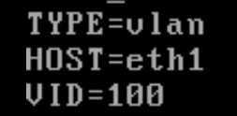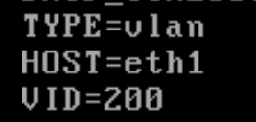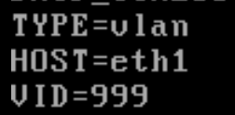

Задаем адреса для влан

Для 100



Для 200



Для 999



На eth0 задаём временный nameserver прописываем адрес колледжа (чтобы был интернет)



Перезагружаем сеть **systemctl restart network**

Выводим ip a и должны появится вланы

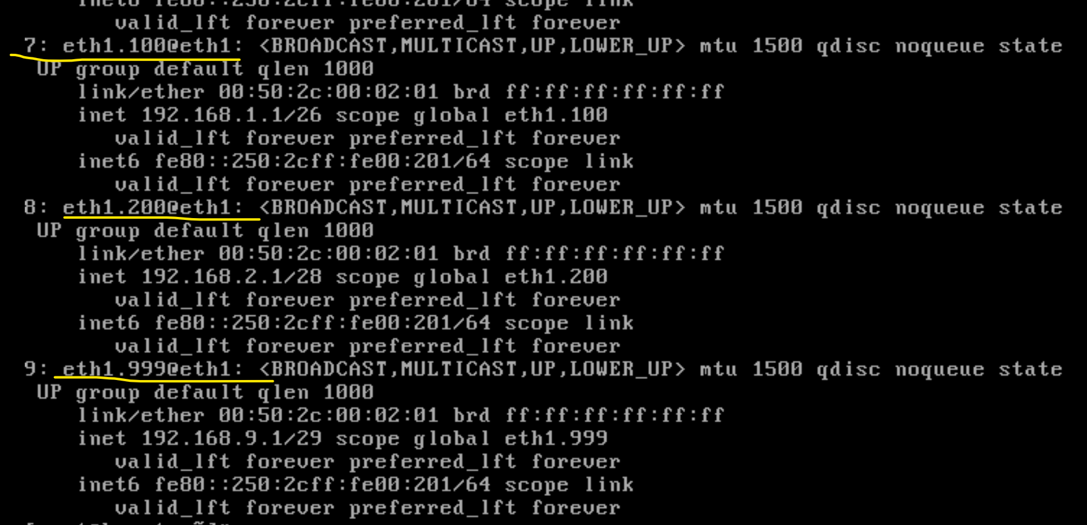

**HQ-SW**

Выводим команду **ip a**



Создаем директории для всех этих интерфейсов

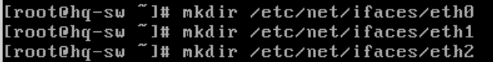

Также добавляем бридж



Для него создаем /options, /ipv4address(ipv4route), /bridge

В опциях прописываем следующие строки

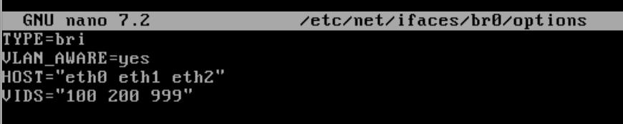

/ipv4address (указываем 2 адрес из 999 влана(по заданию)



/ipv4route (указываем адрес 999 влана)

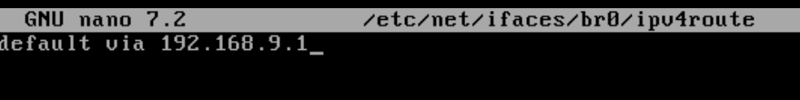

/bridge

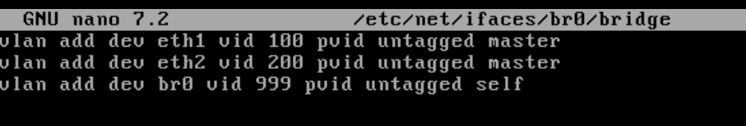

Перезагружаем сеть (systemctl restart network(это тому кто еще не запомнил)ping

Должен появится ping до каждого влана (192.168.1.1 192.168.2.1 192.168.9.1)

**HQ-SRV**

Создаем для eth0 директорию



Для него прописываем /ipv4address, /ipv4route, /options.

Ipv4address (2 доступный адрес из 100 vlan (по заданию))



Ipv4route (указываем адрес 100 влана)



options копируем



Указываем nameserver

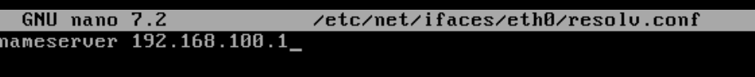



Проверяем пинг до каждого влана (должен быть успешным)

**HQ-CLI**

Заходим на клиента (пароль resu)

Нажимаем на меню🡪терминал

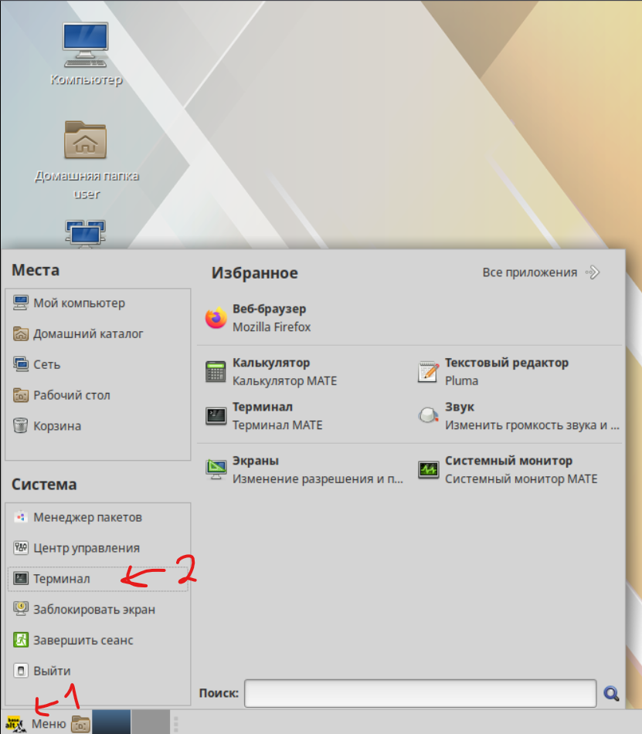

Прописываем следующую команду и пишем пароль toor

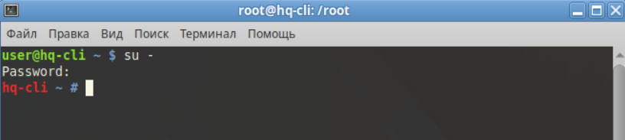

Прописываем ip a и заметим что на клиенте интерфейс называется ens3

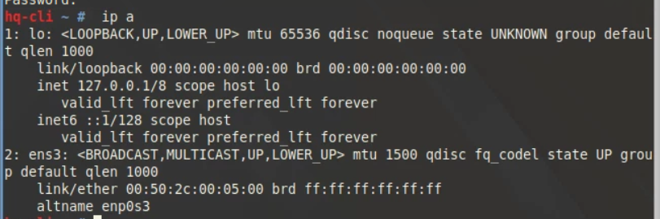

Для него уже создана директория , options , ipv4address

Заходим в адрес и прописываем его в соответствии с заданием

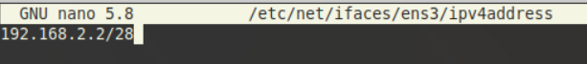

Заходим в опции и меняем BOOTPROTO на static

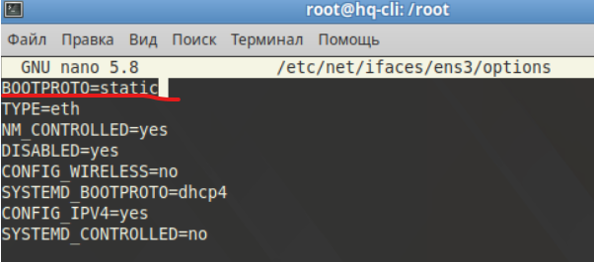

Прописываем ipv4route



Прописываем через текстовый редактор nameserver

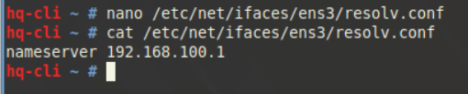

Прописываем reboot чтобы изменения применились

Проверяем пинг на адреса вланов и в ya.ru (должны быть успешными)

**BR-RTR**

Проверяем названия интерфейсов командой ip a

Создаем для них директории



Копируем опции



Заходим в директорию eth0 и прописываем ему второй доступный адрес из подсети 172.16.5.0/28(доступ к isp)



Прописываем адрес интерфейса который смотрит с isp на br-rtr в маршрут по умолчанию



Прописываем nameserver на eth0



На eth1 прописываем первый адрес подсети которую мы ранее рассчитали



Перезагружаем сеть и проверяем появились ли все заданные настройки (адрес -ip a машрут по умолчанию - ip r)

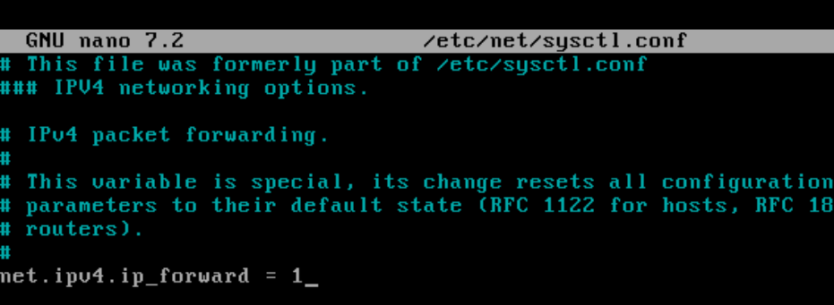

**Br-srv**

Создаем директорию для eth0 и копируем в нее опции



Прописываем второй адрес из подсети br



Шлюз по умолчанию - это адрес eth1 на маршрутизаторе



Прописываем nameserver



**BR-DC**

Заходим в local server и нажимаем на имя компьютера (я его уже поставила)

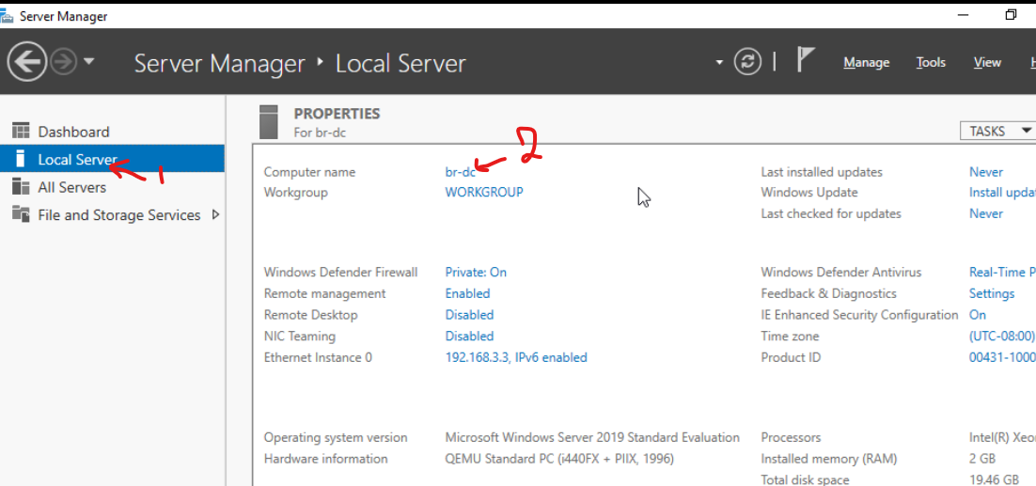

Вылезет такое окно нажимаем на change и там меняем имя

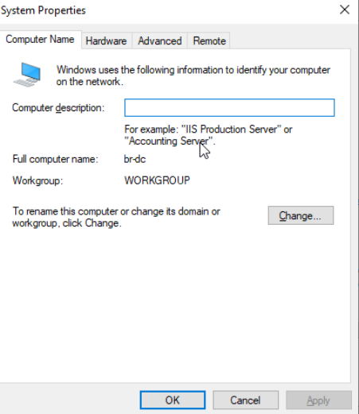

Далее нажимаем ок и выходим из этого окна (после того как вы нажмете «Ок» у вас вылезет окно с предложение перегрузить компьютер сейчас? Вы выбираете перегрузить позже)

Далее вы нажимаете на ethernet instance 0

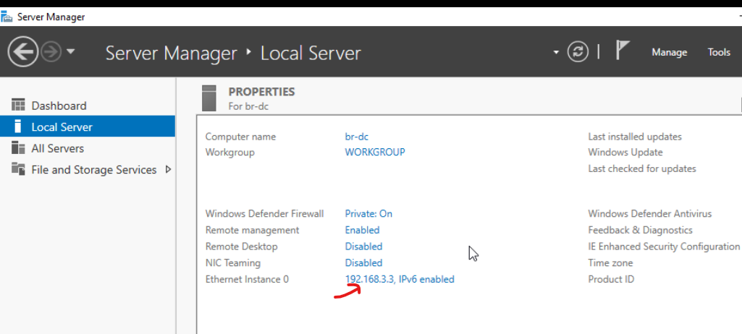

Нажимаем на интерфейс и выбираем Properties

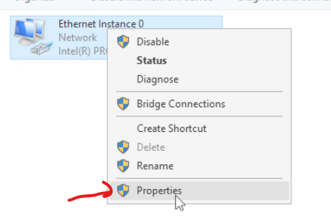

Выбираем этот пункт и опять нажимаем Properties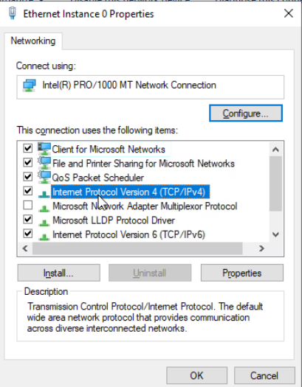

Прописываем третий адрес из нашей подсети для br

Маска /27

Шлюз по умолчанию- это адрес eth1 на маршрутизаторе

А в днс ставим адрес нашего будущего днс 192.168.1.2

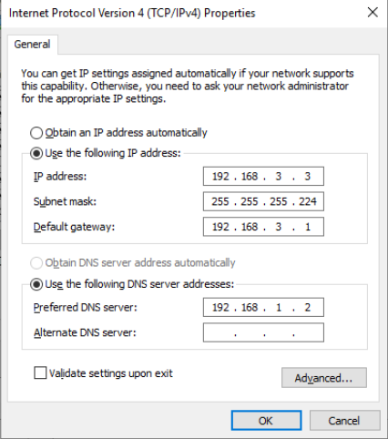

Далее нажимаем ок и выходим ,после перегружаем сервер

Проверяем через командную строку пинг (192.168.3.1 192.168.3.2 1.1.1.1 ya.ru) должно быть все успешно

**SSH**

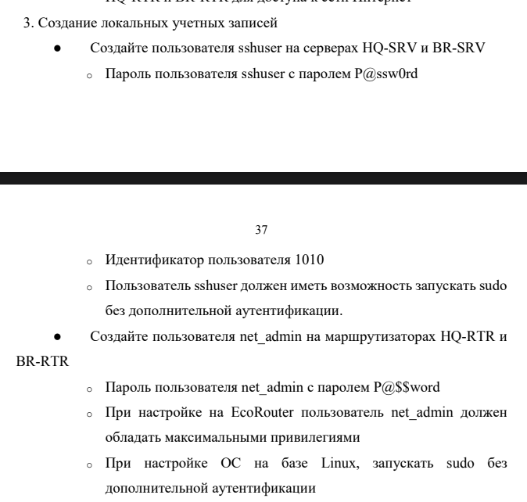

**HQ-SRV**

1 создаем пользователя



Задаем ему идентификатор



Добавляем его в группу

**usermod -G wheel sshuser**

2 задаем ему пароль (по заданию P@ssw0rd)

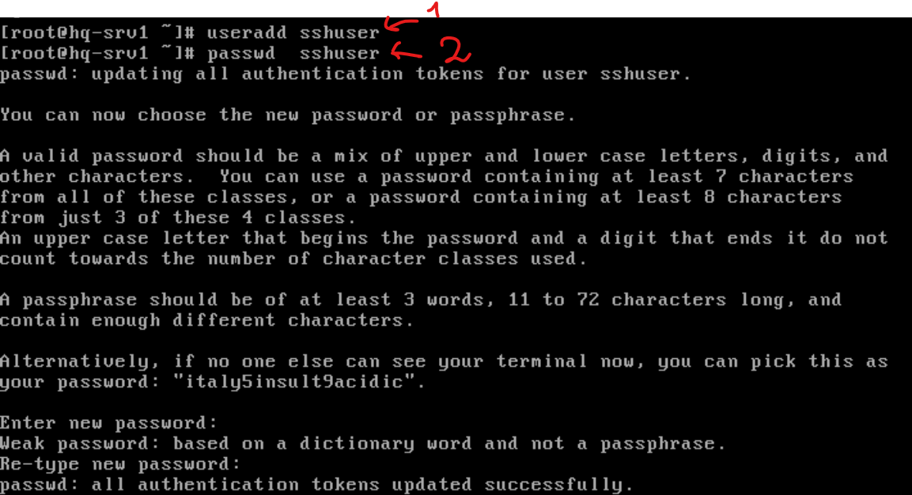

Скачиваем sudo



Заходим в этот файл и ищем строчку root ALL=(ALL:ALL) ALL и меняем на следующую -->

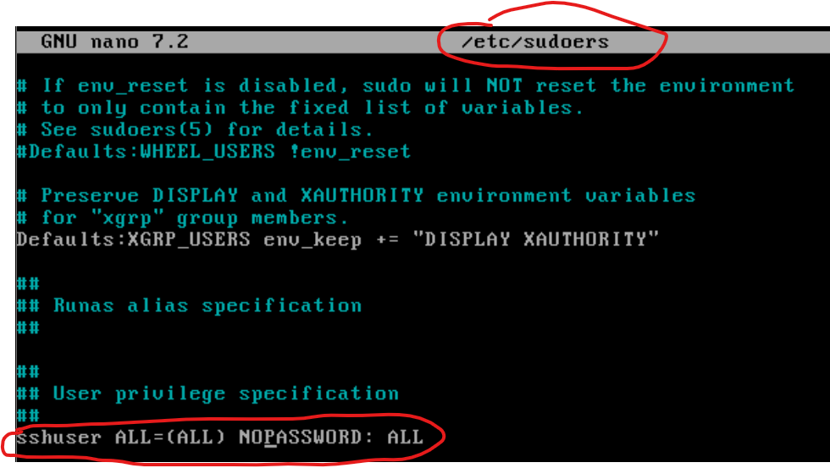



Заходим в этот файл и ищем эту строку

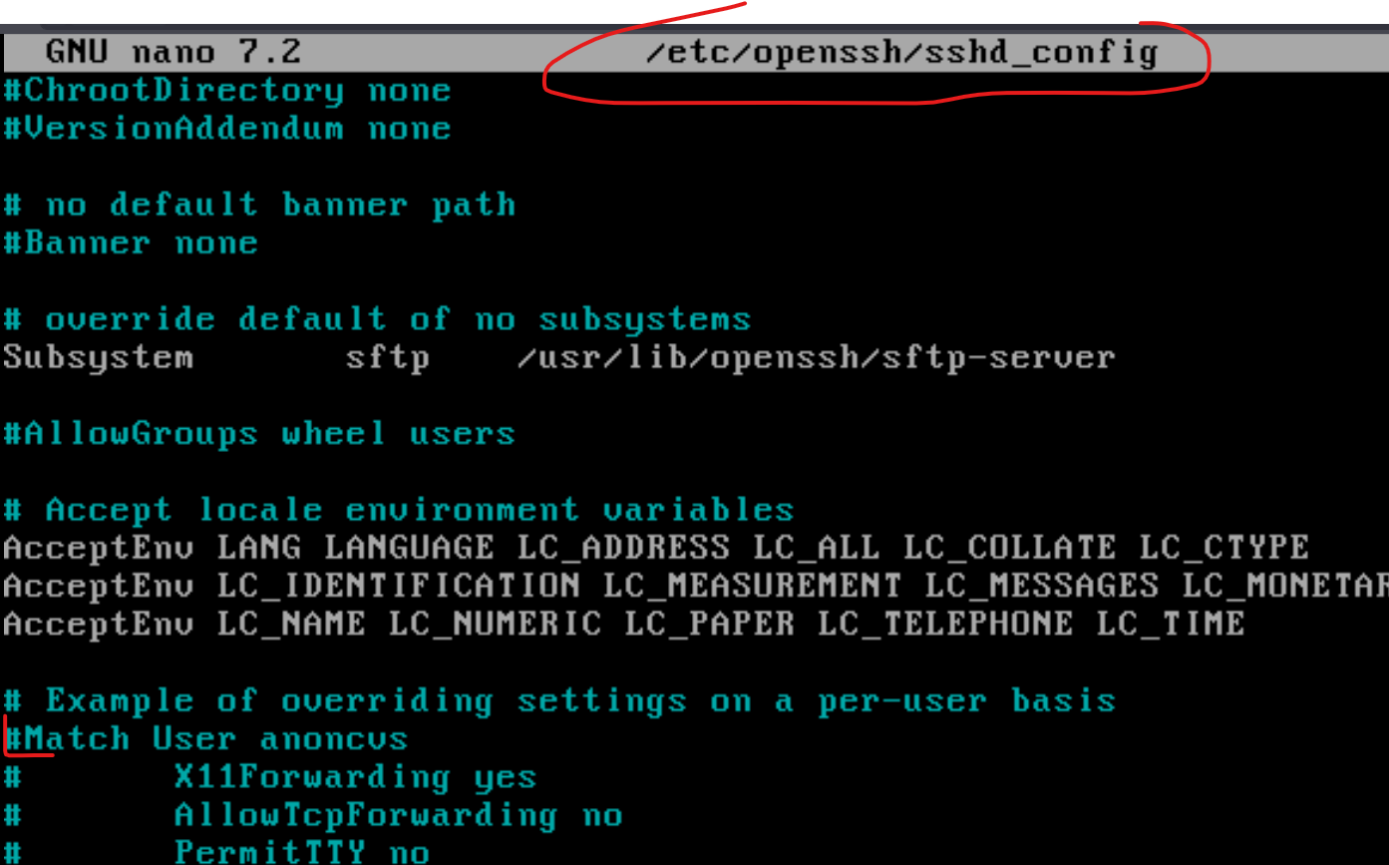 Меняем ее следующим образом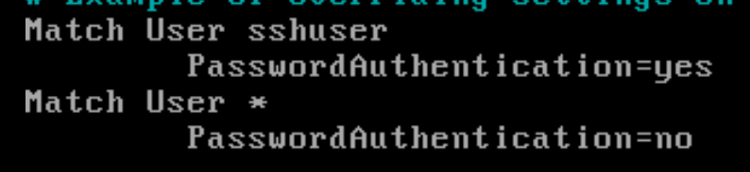

Включаем ssh сервис

**systemctl enable –now sshd**

потом пробуем зайти по ssh например с клиента

заходим под root и прописываем эту команду

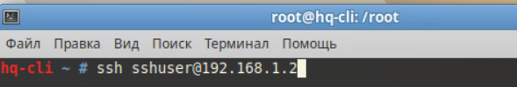

Пояснения

Ssh -это мы заходим по ssh

Sshuser-это пользователь под которым хотим подключится

@192.168.1.2- это адрес того устройства к которому мы хотим подключится

После этой команды вводим пароль от sshuser и должны успешно подключится

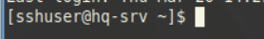

Такие же настройки делаем на br-srv(не забываем при подключении по ssh ввести его ip адрес)

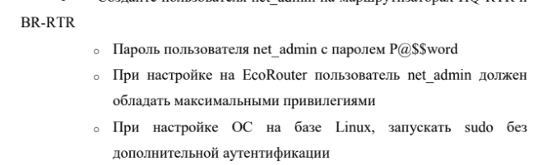

На br-rtr делаются такие же настройки только везде поменять имя пользователя с sshuser на net_admin и пароль P@$$word.

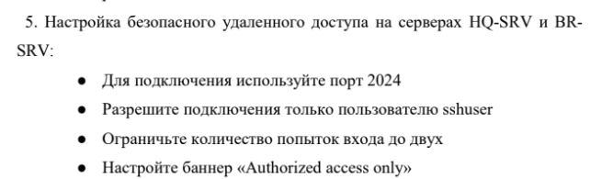

**HQ-SRV**

Заходим в этот файл



Ищем следующие строки и раскоменчиваем (т.е убираем этот знак #) их и меняем значения

Тут мы меняем порт



2 пункт мы уже прописали

Тут количество попыток для входа



Тут мы пишем директорию где будет лежать наш баннер



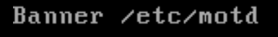

После сохраняем и выходим из файла

Прописываем в баннер сообщение по заданию



Можете проверить содержимое с помощью команды cat

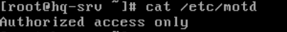

Потом перезагружаем sshd сервис и проверяем подключение по ssh с клиента

Он должен вывести такое сообщение с баннером (команда ssh [sshuser@192.168.1.2](mailto:sshuser@192.168.1.2) не сработает т.к. мы поменяли порт)

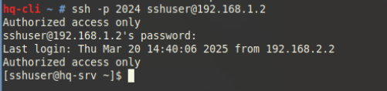

Тоже самое прописываем на br-srv

**Тунель**



Hq-rtr

Создаем директорию для туннеля



Прописываем ему айпи адрес через любой текстовый редактор (айпишник придумываем сами у меня из подсети 10.10.10.0/30)



Пишем ему опции следующим образом

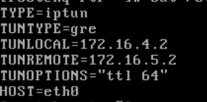

TYPE- тут мы пишем тип интерфейса в нашем случаем iptun

TUNTYPE- тут мы прописываем тип туннеля у нас gre

TUNLOCAL- тут мы пишем айпишник от которого идет туннель ( это интерфейс eth0 который смотрит на isp с hq-rtr )

TUNREMOTE – тут мы пишем айпишник до которого идет туннель (это eth0 на br-rtr который сморит на isp)

TUNOPTIONS - тут мы указываем время жизни пакета

HOST- а тут мы пишем интерфейс к которому прицепится туннель

На br-rtr делаем тоже самое но меняем местами айпишники

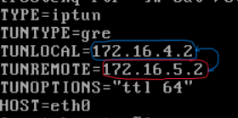

**OSPF**



**HQ-RTR**

Для начала устанавливаем этот пакет (чтобы в дальнейшем настроить ospf)



Заходим в этот файл и меняем в этой строке «no» на «yes»

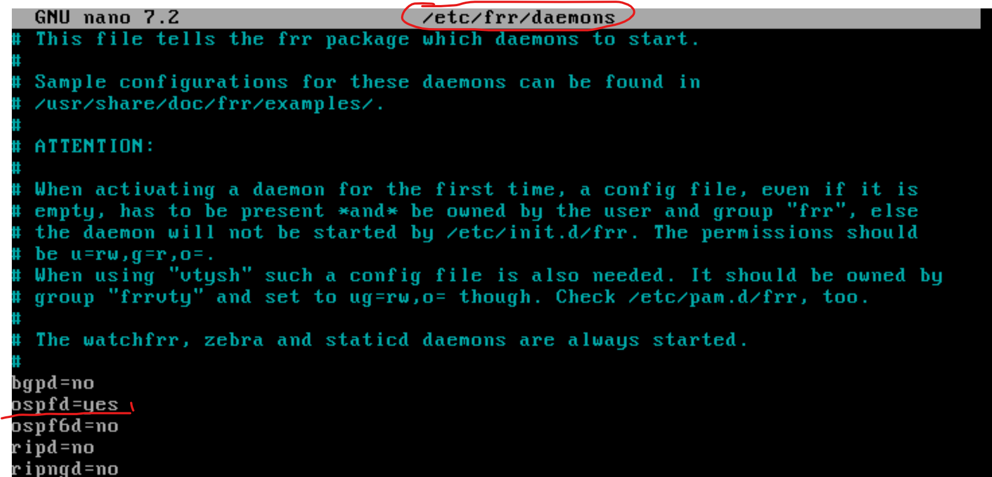

Прописываем следующую команду

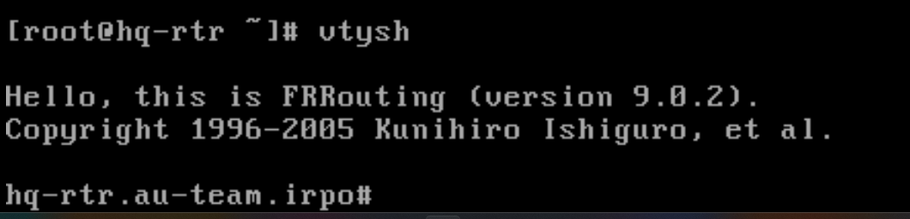

заходим в решим конфигурации

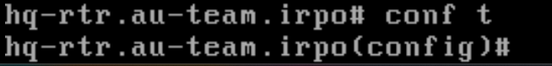

И прописываем следующие команды 🡪

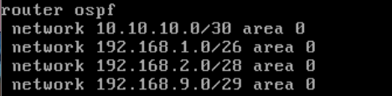e

Тут мы указали подсети всех вланов и туннеля (чтобы hq-rtr мог обмениваться маршрутами br-rtr)

Тоже самае делаем на br-rtr только указываем следующие сети

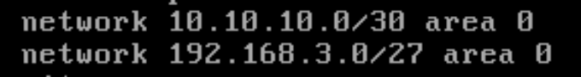

Заходим на интерфейс и задаем ему пароль



**DHCP**

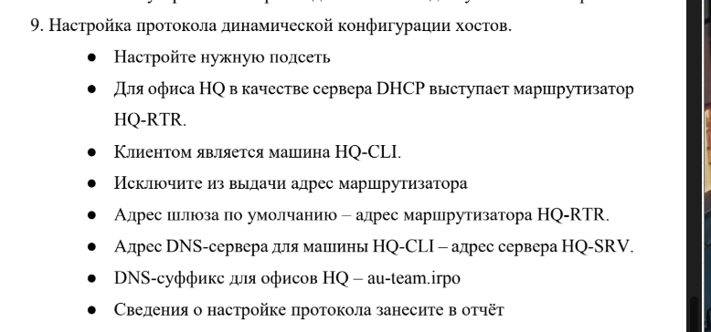

Скачиваем dhcp



Заходим в этот файл и прописываем вот так (мы указываем интерфейс с которого будет работать dhcp)

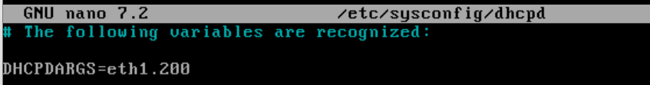

Копируем конфигурационный файл



Заходим в файл и закоменчиваем первые две выделенные строки

Прописываем следующие значения на следующих выделенных строках

Раскоменчиваем третью выделенную строку

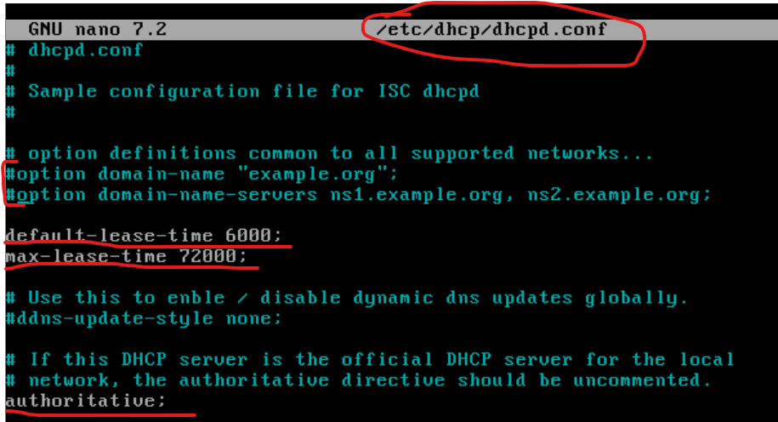

Прописываем следующую конфигурацию

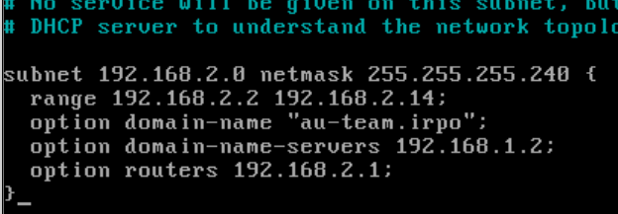

Чтобы проверить правильность написание файла можете использовать следующую команду



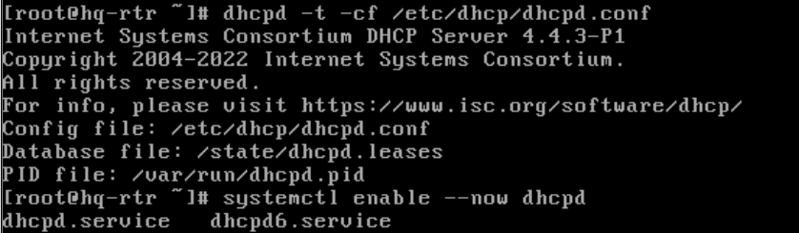

Включаем службу dhcp

**systemctl enable –now dhcpd.service**

заходим на клиента и меняем на интерфейсе в опциях bootproto=static на bootproto=dhcp

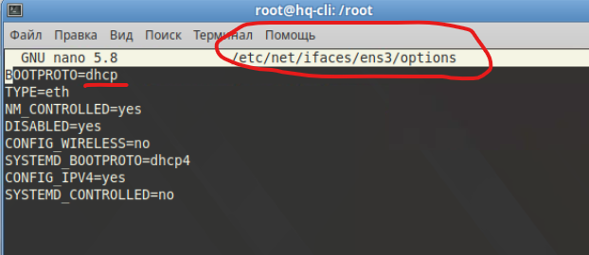

После перегружаем сеть



У клиента должен появится адрес и ping 1.1.1.1

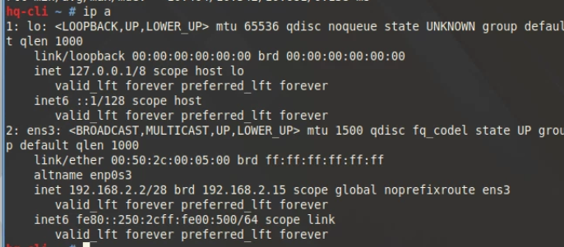

**DNS**

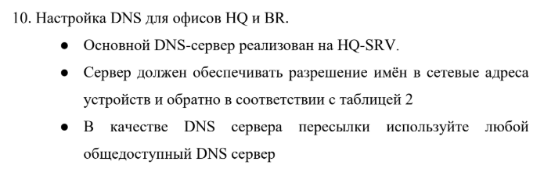

Скачиваем днс



копируем конфигурацию в файл прямых зон



Заходим в файл и пишем следующее

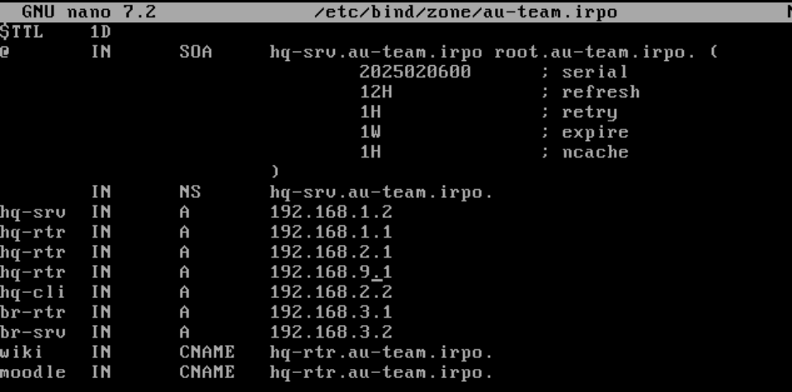

Копируем конфигурацию в обратные зоны





Пишем в ptrzone1 следующие записи

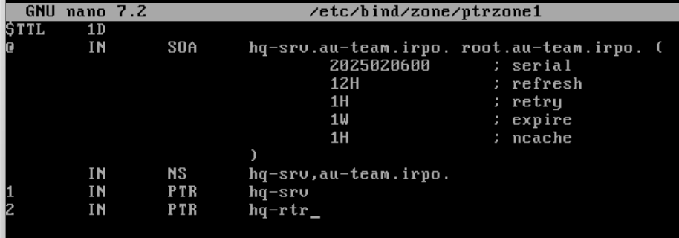

Пишем в ptrzone2 следующие записи

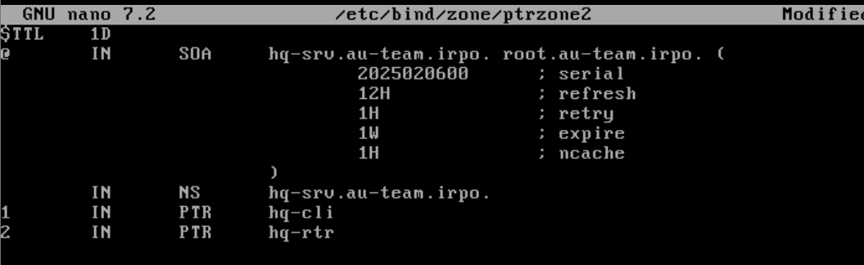

Заходим в опции бинда



Ищем следующие опции и меняем (и раскоменчиваем) их как показано на скриншотах







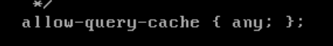



Здесь мы ищем подчеркнутую строчку и после нее прописываем dnssec



В конце файла прописываем наши зоны

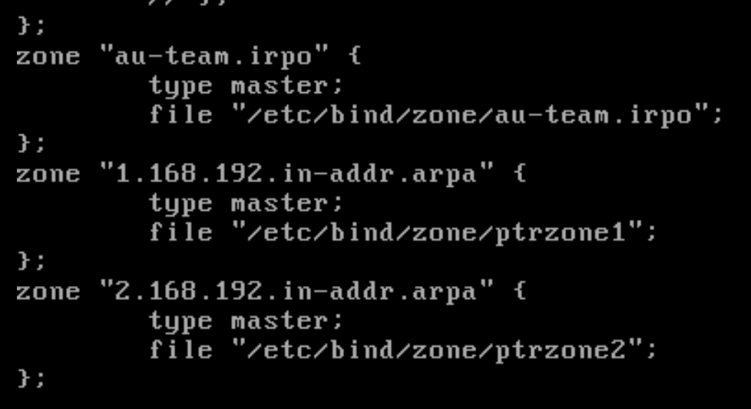

Задаем права нашим зонам чтобы бинд мог их прочитать



Перегружаем бинд ( после перезагрузке посмотрите статус бинда если там будет ошибка связанная с ipv4 адресом сделайте reboot)



После настройки днс на всех устройствах нужно поменять nameserver в resolv.conf на 192.168.1.2

Напомню путь до resolv.conf напримере на hq-cli

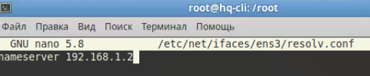

**Обязательно после изменения resolv.conf делайте systctemctl restart network**

После перезагрузки сети проверяйте пинг до ya.ru он должен пройти успешно.

**NTP**



Так делаем на всех устройствах



Включаем chrony



Эта команда настраивает московский часовой пояс



Проверить можно с помощью этой команды

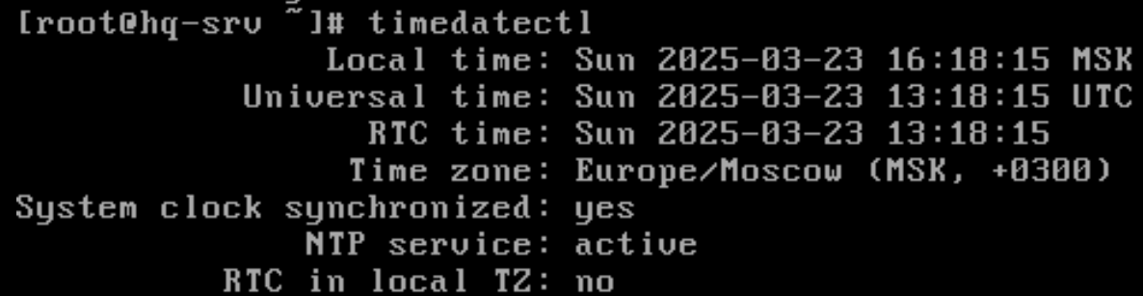

На br-dc

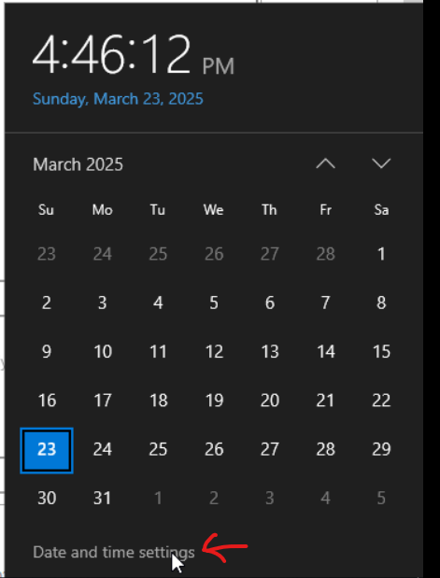

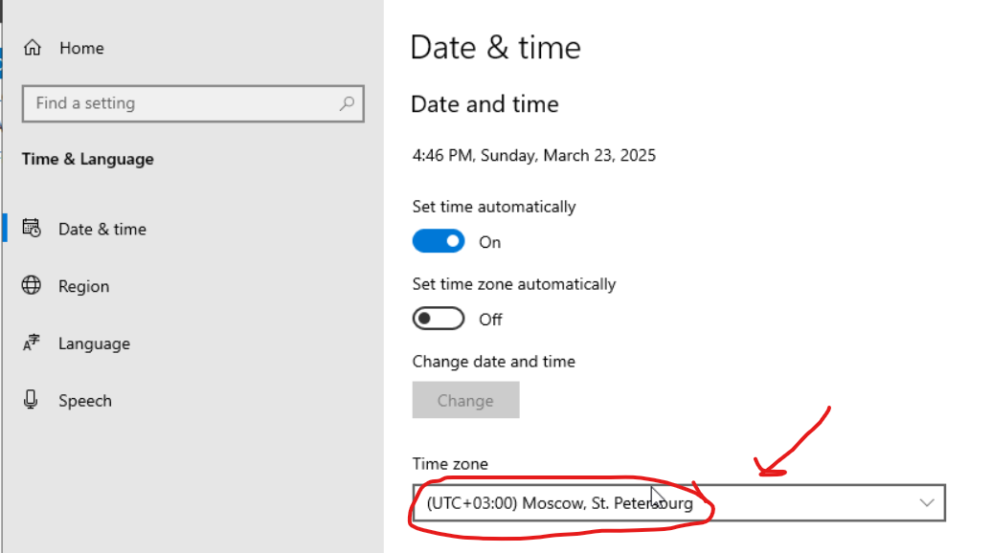

**Модуль2**

**SAMBA**

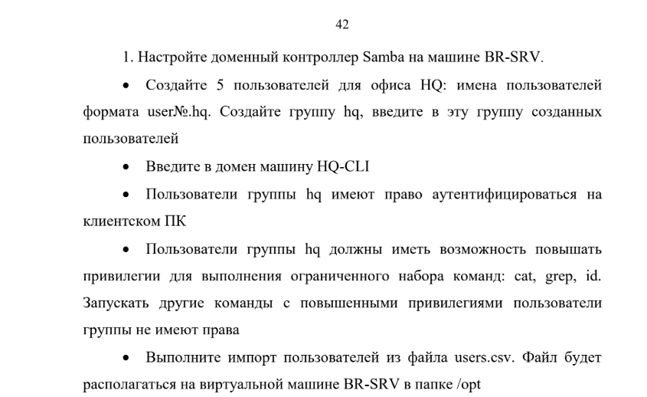

Установка. после того как установите обязательно удалите файл smb.conf



Устанавливаем домен ( на все вопросы ставим по умолчанию кроме dns выбираем BIND9_FLATFILE) и в конце ставим свой пароль для админа



Создаем 5 пользователей



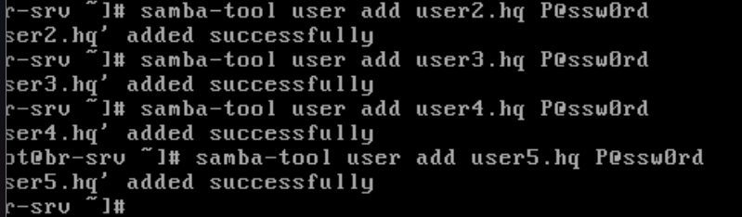

Создаем группу



Добавляем в группу пользователей

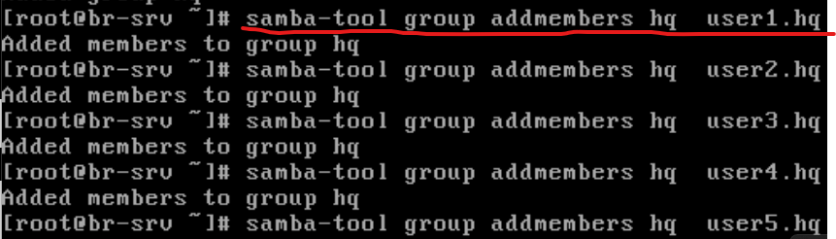

Копируем кофигурацию самбы на hq-srv



**Заходим на hq-srv**

Заходим в этот файл и удаляем 2 объявление самбы



Удаляем все строчки сначала до выделелнной строчки на скришноте снизу

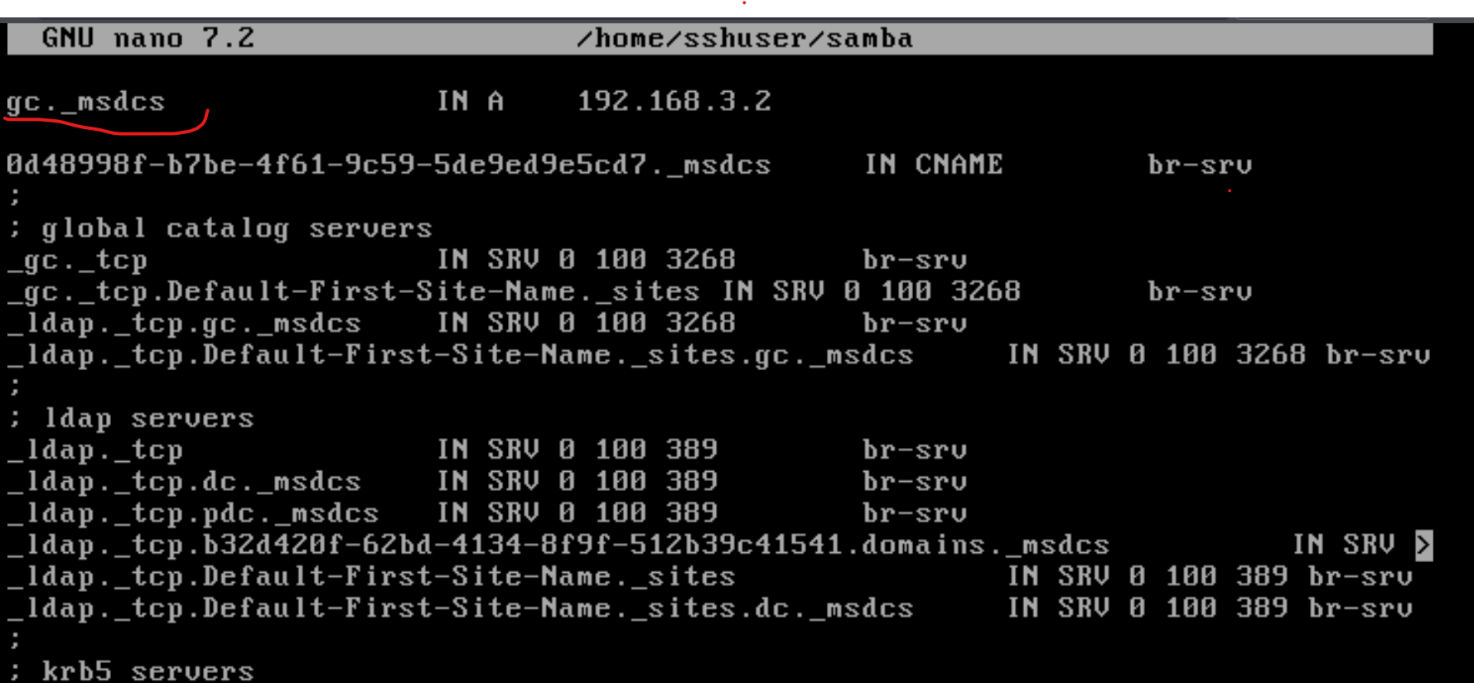

Переносим эти данные в файл с прямыми зонами бинда



Перегружаем бинд



Заходим на hq-cli и вводим его в домен

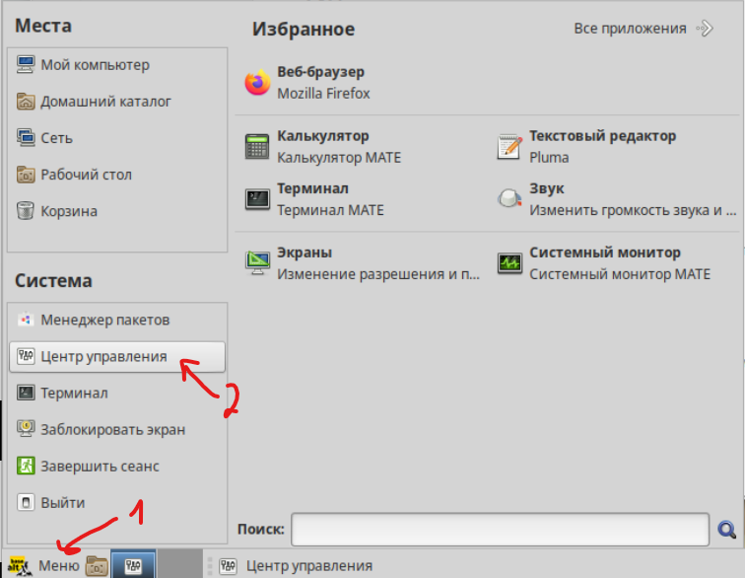

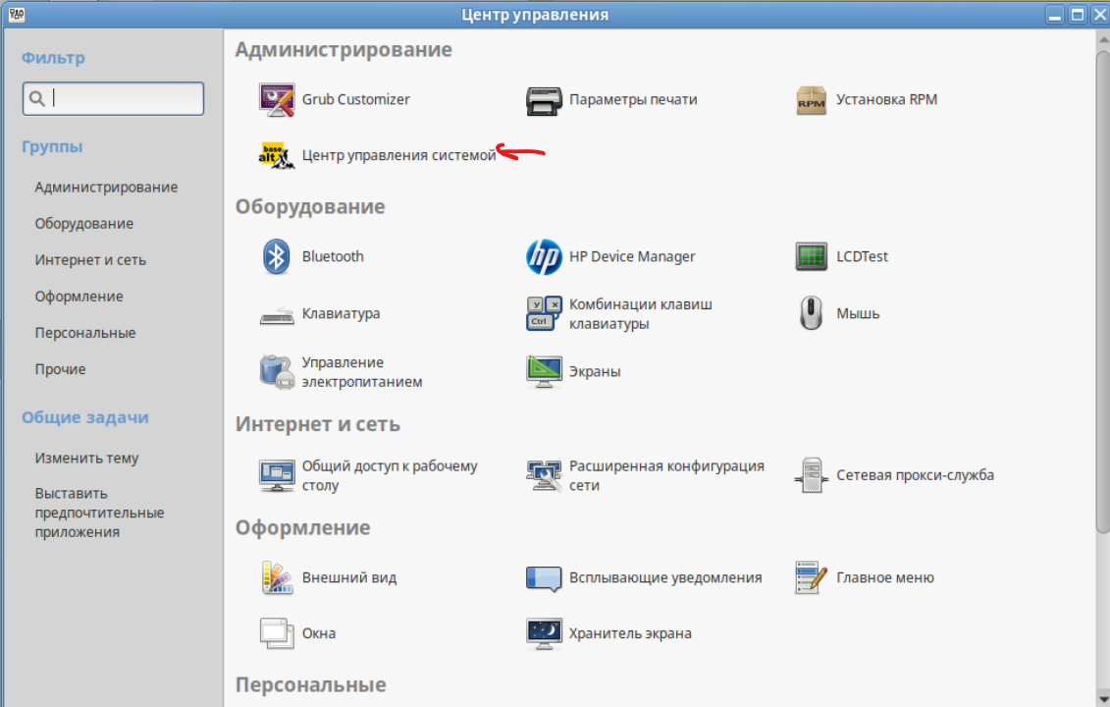

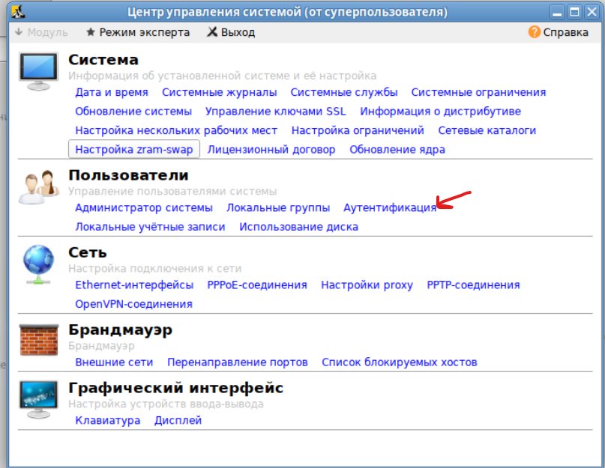

Нужно поставить флажок на Active Directory и нажать применить и потом ввести пароль который вы поставили когда создавали домен в самбе(Я уже в домен ввела заполнение строк будет отличатся ,

будет с маленькой буквы и рабочая группа не будет указана)

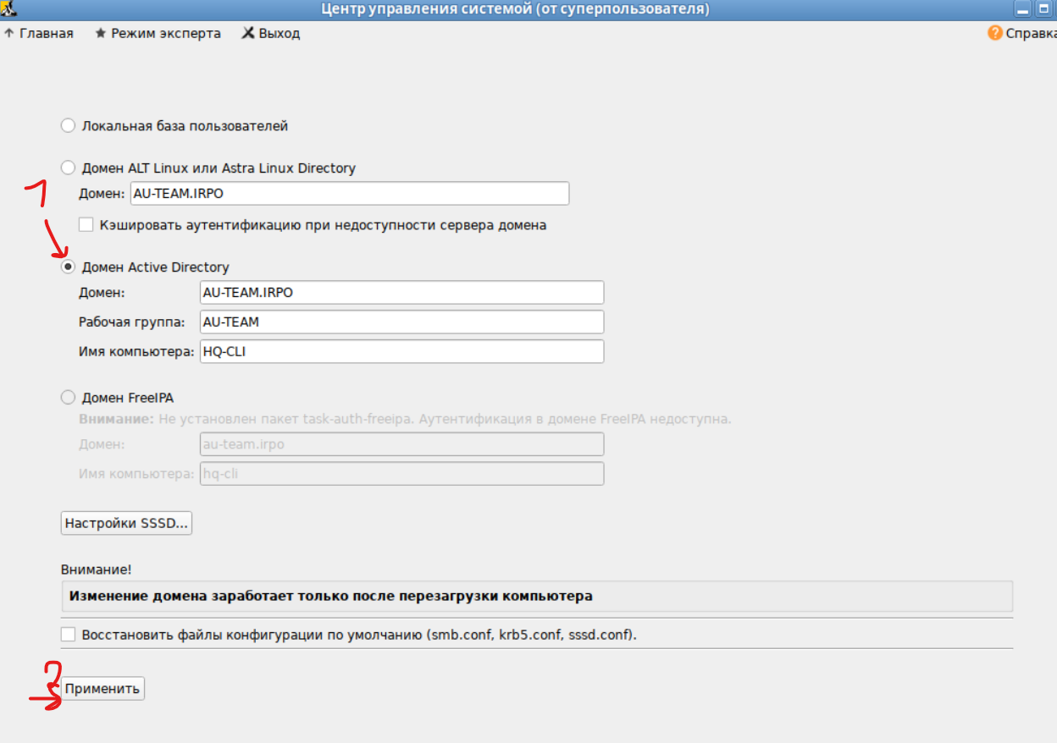

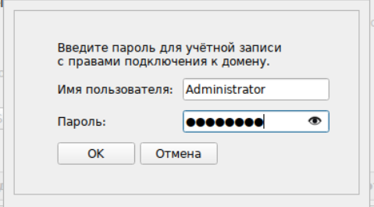

Теперь перезагрузите компьютер и попытайтесь зайти под любым созданным пользователем (например user1.hq)

**chrony**



**На HQ-RTR**

Закоманчиваем строчку pool……

И прописываем свой сервер после этой строки

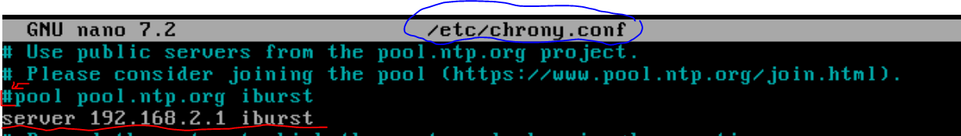

Раскоменчиваем allow (там после него по умолчанию указан какой-то адрес, его мы убираем) и прописываем all



Раскоменчиваем и меняем стратум на 5 ( по заданию)

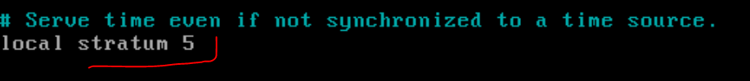

Перезагружаем chrony



**Hq-srv,hq-cli,br-rtr,br-srv**

на клиентах этого ntp прописываем только наш сервер

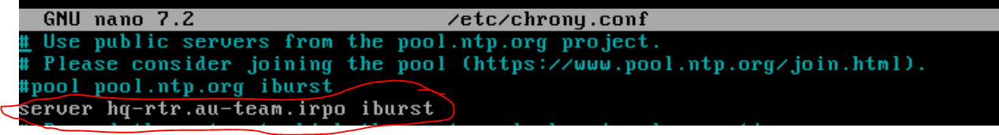

Перезагружаем chrony



Проверка

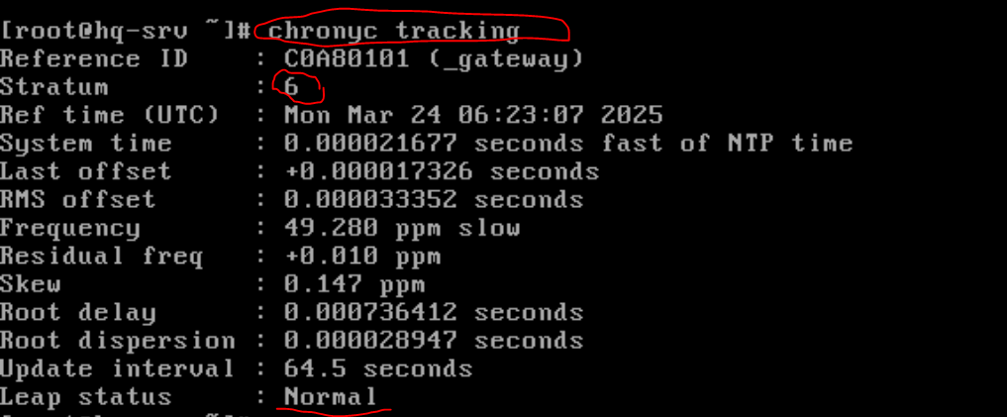

Перед тем как настраивать ntp на hq-cli проверяем у него айпи адрес если его нет перезагружаем сеть если он не появился то идем на hq-rtr и смотрим статус dhcp ( если на нем какая-то ошибка попробуйте ребутнуть hq-rtr)

**RAID**

Пишем эту команду и смотрим есть ли дополнительные диски



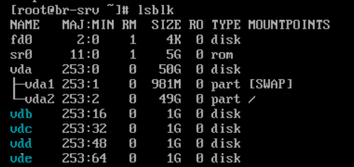

****Устанавливаем утилиту управления программным RAID массивом:

Создаём зеркало из минимально необходимого количества дисков для этого уровня RAID:



Информацию о созданном массиве дописываем в конец конфигурационного файла:



Форматируем созданный виртуальный диск под файловую систему ext4:



Создаём папку по заданию в которую будет монтироваться зеркальный массив и пробуем смонтировать диск вручную:





проверяем есть ли наш диск

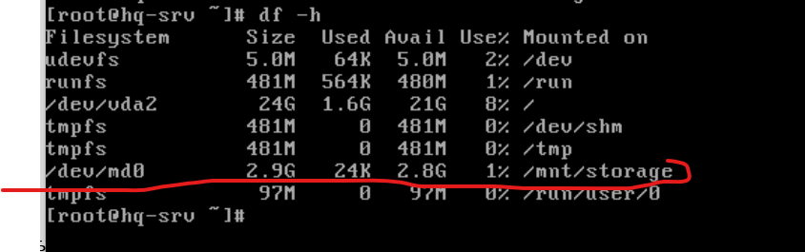

Если диск смонтирован успешно, тогда можно обновить информацию о постоянных дисковых накопителях в системе, partprobe(если этого не сделать, после следующей перезагрузки виртуальный диск переименуется с md0 в md127 и не смонтируется в файловую систему):



Добавляем нашу папку в fstab чтобы наши диск монтировался сразу при старте системы

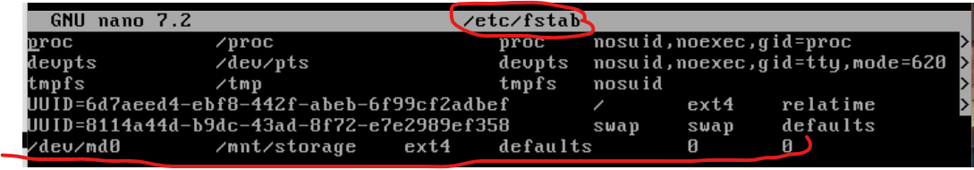

Пробуем смонтировать все устройства, указанные в fstab, тем самым проверив корректность новой конфигурации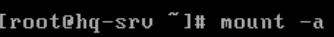

Ребутаем машину и проверяем остался ли наш диск командой df -h

